|  |  |
| --- | --- |
|  | МИНИСТЕРСТВО ОБРАЗОВАНИЯ И НАУКИ РЕСПУБЛИКИ ТАТАРСТАН **Государственное автономное профессиональное образовательное учреждение** **«ЗЕЛЕНОДОЛЬСКИЙ МЕХАНИЧЕСКИЙ КОЛЛЕДЖ»** (ГАПОУ «ЗМК») |

**09.02.07 «Информационные системы и программирование»**

# **МДК 07.01. УПРАВЛЕНИЕ И АВТОМАТИЗАЦИЯ БАЗ ДАННЫХ**

**Отчет о практических работах**

**Исполнитель**: Зиннатуллин Руслан Рамилович

**Группа**: 227

**Преподаватель:** Алемасов Евгений Павлович

**Дата сдачи** 03.10.2024 **Оценка** ____________

**Подпись преподавателя**  _______________________

**ЗЕЛЕНОДОЛЬСК – 2024**

**Работа №2. Роли PostgreSQL.Назначение привилегий:**

**Создаю новую роль:**

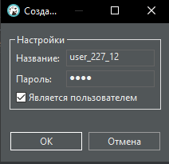

**Выдаю право доступа:**

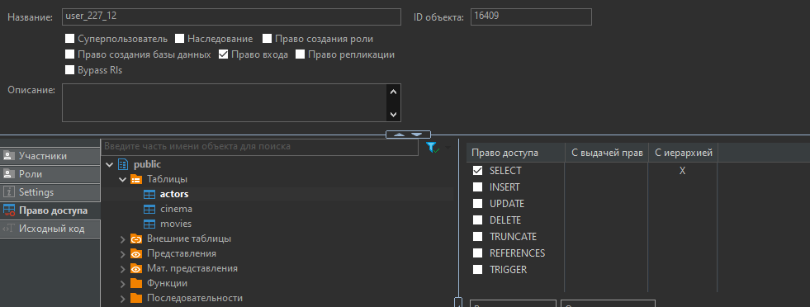

**Попробую изменить данные:**

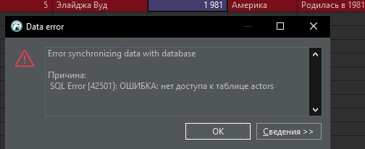

**Назначаю пользователю привилегию на добавление (INSERT),**

**обновление (UPDATE) и удаление (DELETE) данных:**

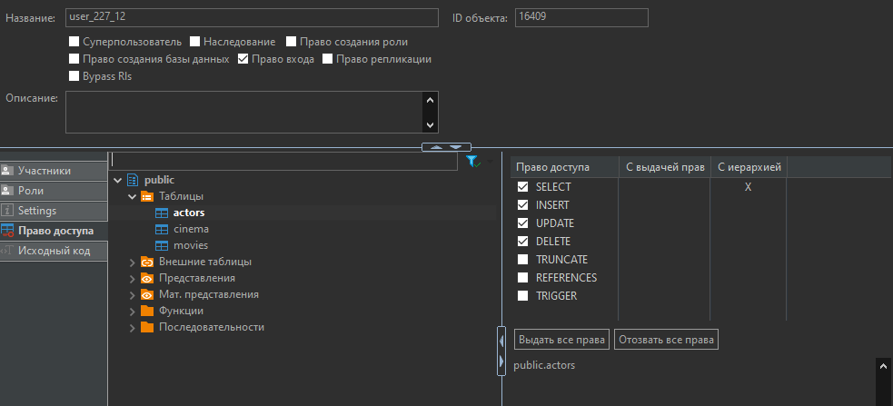

**Проверяю возможность создавать новую роль под учётной записью**

**созданного мною пользователя:**

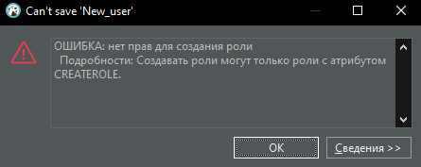

**Добавляю нового пользователя New_user проверьте работоспособность:**

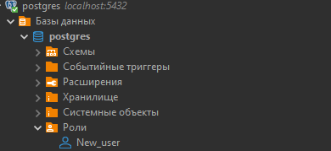

**Пробую удалить роль user_227_12,но возникает ошибка:**

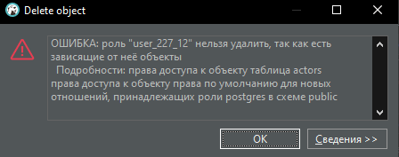

**Отзываю у пользователя все привилегии и удаляю роль. После этого удаляю соединение, которое было создано для пользователя.**

